<My PCLogo>

软件需求规约

版本 <1.2>

[要定制 Microsoft Word 中的自动字段（选中时显示灰色背景），请选择 File>Properties，然后将 Title、Subject 和 Company 等字段替换为此文档的相应信息。关闭该对话框后，通过选择 Edit>Select All（或 Ctrl-A）并按 F9，或只是在字段上单击并按 F9，可以在整个文档中更新自动字段。对于页眉和页脚，这一操作必须单独进行。按 Alt-F9，将在显示字段名称和字段内容之间切换。有关字段处理的详细信息，请参见 Word 帮助。]

修订历史记录

|  |  |  |  |
| --- | --- | --- | --- |
| **日期** | **版本** | **说明** | **作者** |
| 02/10/2020 | 1.0 | 初步制订软件需求规约 | 敖宇晨、窦嘉伟、徐珺涵 |
| 16/11/2020 | 1.1 | 修改软件需求规约以及用例视图，修改代码界面和开始界面图片 | 付玉晗 |
| 60/01/2021 | 1.2 | 完善软件需求规约 | 付玉晗，莫兰 |
|  |  |  |  |
|  |  |  |  |

目录

1. 简介 4

1.1 目的 4

1.2 定义、首字母缩写词和缩略语 4

1.3 参考资料 4

2. 整体说明 4

3. 具体需求 5

3.1 功能 5

3.1.1 <Use case 图> 5

3.1.2 <Use case1 用户模块 规约> 7

3.1.3 <Use case2 单机模式 规约> 7

3.1.4 <Use case3 匹配模块 规约> 7

3.1.5 <Use case4 双人协作模式 规约> 7

3.1.6 <Use case5 双人对战模式 规约> 7

3.2 易用性 8

3.2.1 <可用性需求一> 8

3.3 可靠性 8

3.3.1 <可靠性需求一> 8

3.4 性能 8

3.4.1 <性能需求一> 8

3.5 可支持性 8

3.5.1 <可支持性需求一> 8

3.6 设计约束 9

3.6.1 <设计约束一> 9

3.7 联机用户文档和帮助系统需求 9

3.8 接口 9

3.8.1 用户界面 9

3.8.2 硬件接口 10

3.8.3 软件接口 10

3.8.4 通信接口 10

3.9 适用的标准 10

软件需求规约

# 简介

## 目的

本需求规约依据软件需求调研的结果，经过对需求的梳理形成此文档，用于说明My PCLogo的总体处理流程及涵盖的功能，以期目标达成一致。

## 定义、首字母缩写词和缩略语

参见本项目词汇表。

## 参考资料

本项目词汇表 (草案.2020年.项目组13)

数据库设计规范 （草案.2020年.项目组13）

项目API规范 （草案.2020年.项目组13）

项目要求 （2020年.<软件工程原理与实践>课程要求）

课程教材《软件工程原理》 （2013年.沈备军 陈昊鹏 陈雨亭编著）

软件需求调研 （2020年.项目组13）

用例模型 （2020年.项目组13）

Vision文档1.1 （2020年.项目组13）

# 整体说明

My PCLogo不同于市面上已存在的同类软件，是一款培养用户编程习惯、锻炼编程能力、更贴合现代审美和趣味要求的LOGO语言绘图软件，具有互动性强、趣味性高、界面风格更加亲和的特点。

分为单机模式和联网模式。

在单机下可以进行基于命令行的绘图和基于命令文件的绘图。其中对于命令行，支持自然语言通过语音输入的指令；对于命令文件，支持断点调试

在联网下可以进行基于命令行的双人单海龟协作以及双人双海龟对战，同时支持单机下的所有功能

青少年、儿童，以及基础编程爱好者和编程初学入门者

可用的命令行当前版本只支持基本操作

软件可能只支持Windows环境下的安装与运行

项目不需要其它特殊硬件支持和额外开销

假设本学期答辩之前能够完成本项目需求的所有内容

假设所有用户均使用开发人员同等版本的Win10 2004系统

单指令模块：语音识别、自然语言语义分析（转指令）、指令解释器、绘图器

指令文件模块：文本编辑器、文件导入、编译器、调试器

联网模块：后端用户系统、异步通信

# 具体需求

## 功能

### <Use case 图>

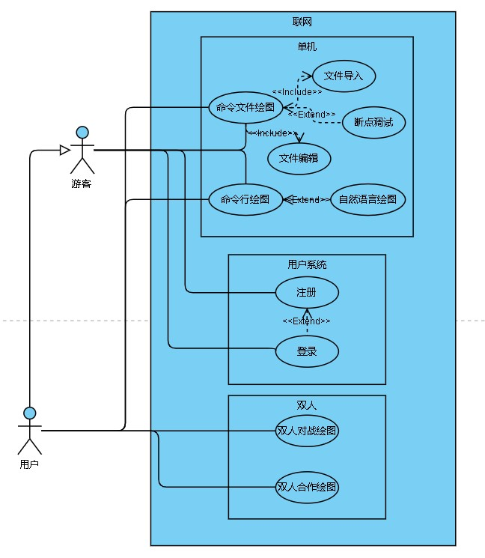

图表1 用例图

### <Use case1 用户模块 规约>

游客用户可以通过填写注册信息，发送到后台注册接口，注册新账户。注册表单包含用户名，邮箱/电话号码，密码等信息。

游客用户若已有账户，通过填写账号及密码，发送到后台登录接口，校验成功即可登录。

### <Use case2 单机模式 规约>

在单机模式下，用户可以有两种玩法：

命令行模式

每一条指令输入后，经过解析器解析，确认合乎语法规范后，交付给执行器将结果绘制在画布上输入指令可以是直接键入命令行，或者使用自然语言通过语言方式（进阶需求）

命令文件模式

文件可以自行在编辑器上编写或者直接导入通过丰富的指令组合，解释器确认在合乎语法规范后，绘制出丰富多彩的图案也可设置断点进行调试，分步运行

### <Use case3 匹配模块 规约>

已登录用户发送匹配请求，由后台自动匹配。匹配到小伙伴后，双方需要在有限时间内（如30秒）确认。双方在时间限制内均确认后建立连接，即可进行联网游戏。

### <Use case4 双人协作模式 规约>

已经匹配的两名玩家，通过轮流发送指令控制单个海龟绘图，每人需要在固定的操作时间限制内（如30秒）发送合乎语法的指令（在本地校验合法后才能发出），否则海龟的控制转移到另一玩家手中。

### <Use case5 双人对战模式 规约>

已经匹配的两名玩家，各自发送指令控制自己的海龟绘图，在规定时间结束后，经由评分模块通过一定的评分机制决出胜者。

## 易用性

### <可用性需求一>

用户接口应该是易于使用的，项目提供了用户手册以在线Markdown形式提供查询，因此不需要额外的培训时间。

应为用户提供内置的在线帮助。联机帮助应包含有关使用系统的逐步说明。联机帮助应包括术语和首字母缩写词的定义。

桌面用户界面应符合Windows 95/98。

## 可靠性

### <可靠性需求一>

系统应每周7天，每天24小时可用。停机时间不得超过4％

平均故障间隔时间应超过300小时

修复时间不得超过4％

最高错误或缺陷率应不超过CMM5级 0.32‰

错误按照小错误、大错误和严重错误来分类，严重错误指用户不能注册登录，用户图像不能绘制，用户交互操作时不能联机等部分功能不能使用的错误。大错误指图像不能按照用户代码逻辑绘制，或者绘制错误，对战模式判别输赢错误等。小错误指系统提示文字错误，不能对齐，数据格式错误等

严重错误和大错误的缺陷修复率必须为100%，不允许存在功能性错误，小错误的修复率必须达到85%以上，后面版本解决

所有系统错误均应记录。致命的系统错误将导致系统有序关闭。系统错误消息应包括错误的文本描述，操作系统错误代码（如果适用），检测错误情况的模块，数据标记和时间戳。所有系统错误均应保留在错误日志数据库中

## 性能

### <性能需求一>

考虑到用户并不多，暂定要求并发量100时，用户互动响应时间不超过1s

系统必须能够在1分钟内完成所有事务的80％

降级模式: 单机模式，不能联机

系统在任何给定时间应最多支持2000个同时用户访问中央数据库，并在任何时候支持500个同时用户访问本地服务器

系统的客户端组件不得要求超过500M的磁盘空间，不得超过500M的RAM

## 可支持性

### <可支持性需求一>

用户可以通过Github上clone下载并通过应用程序内部接口更新

客户端安装及维护详见《用户手册》

## 设计约束

### <设计约束一>

软件语言: C++, C#，Python

客户部分应在具有486或更高处理器的任何个人计算机上运行。客户端部分需要少于500 MB的磁盘空间和500 MB的RAM

注册系统的服务器部分应在亚马逊AWS平台或其他类似平台，实现响应用户登陆、匹配等请求。后端打包docker镜像部署，数据库部分有MySQL数据库支持

## 联机用户文档和帮助系统需求

服务器部分将由开发人员部署。客户端安装以及联机用户文档详见《用户手册》。

## 接口

### 用户界面

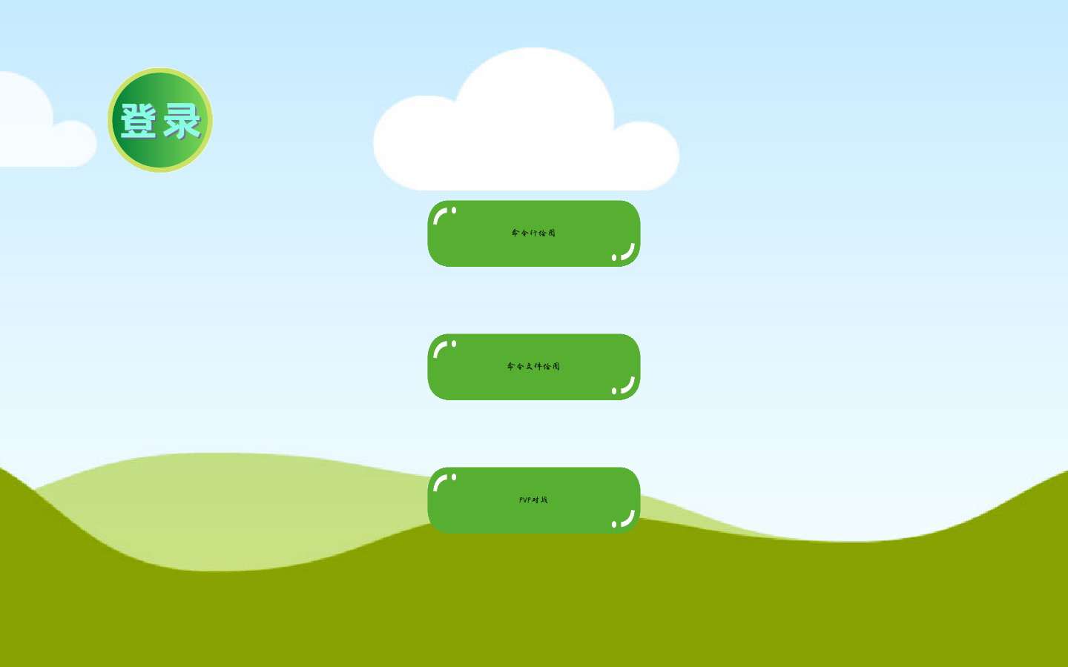

图表2 logo开始界面

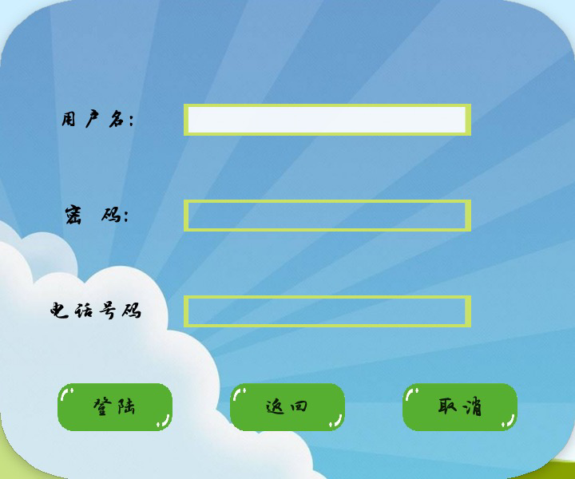

图表3 登陆界面



图表4 命令行编程界面



图表5 文件编程界面

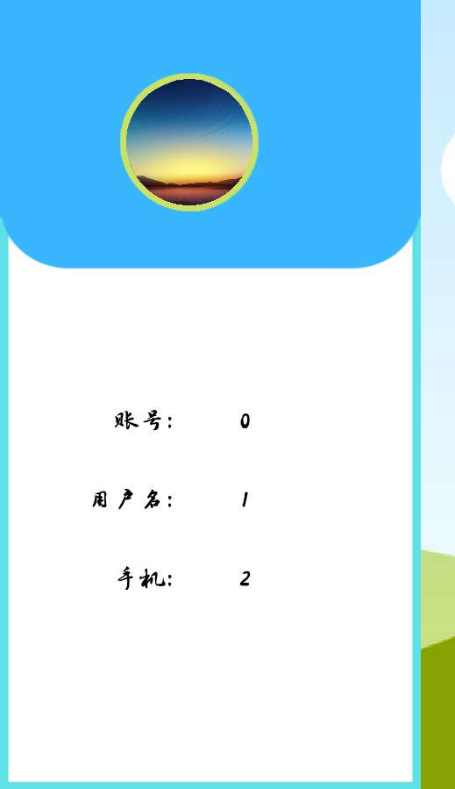

图表6 个人信息界面

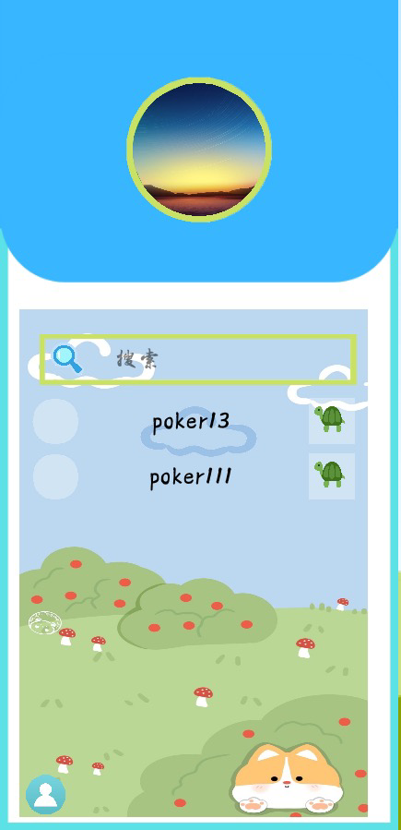

图表7 好友界面

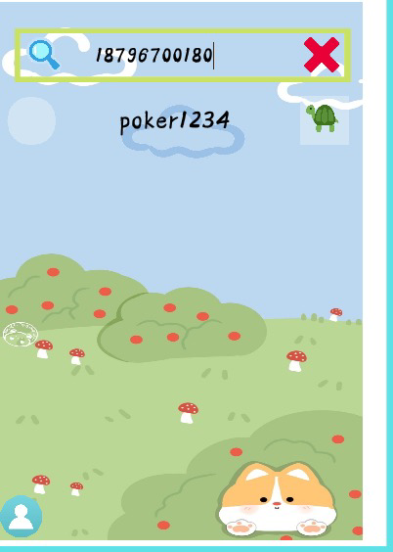

图表8 搜索好友界面

### 硬件接口

需要连接电脑接口，在数据库中对用户输入的命令文本进行记录。

语音输入：麦克风接口

### 软件接口

Windows标准接口

### 通信接口

以太网接口和无线接口

## 适用的标准

用户系统版本应为Win10 1904及以上。